Kevin Sonneville

2 LO & Bwr

Kijkwijzer tussensteunsprong

Bij aanlopen krachtig afstoten op springplank met beide voeten! bekken hoog brengen + kaatsen met de handen op de plint.

Je brengt je benen tussen je armen over de plint.

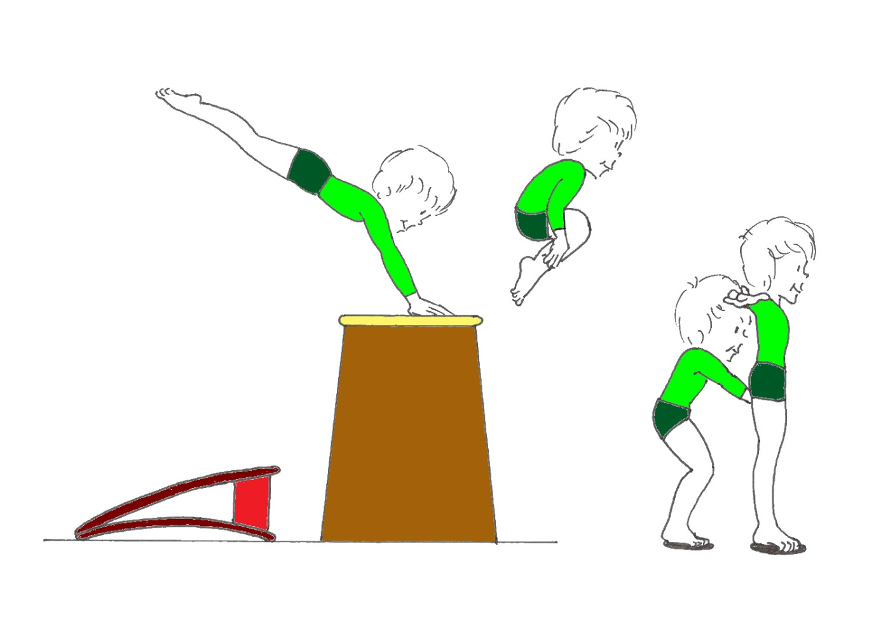
Bij landen
lichtjes door
knieën
buigen en
landen
in evenwicht!

